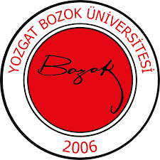 | YOZGAT BOZOK ÜNİVERSİTESİ  İKTİSADİ VE İDARİ BİLİMLER FAKÜLTESİ  SAĞLIK YÖNETİMİ BÖLÜMÜ  AKADEMİK TEŞVİK KOMİSYONU GÖREV TANIMI | 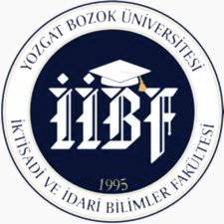
Birim | İktisadi ve İdari Bilimler Fakültesi / Sağlık Yönetimi Bölümü
Görev Adı | Akademik Teşvik Komisyonu
Sorumluluk Alanı | Akademik teşvik kriterleri doğrultusunda değerlendirme, izleme ve teşvik süreçlerinin yürütülmesi.
Görevin Amacı | Bölüm akademik personelinin ulusal ve uluslararası düzeyde bilimsel yayın, proje, patent, atıf, tasarım, kongre/sempozyum katılımı ve diğer akademik faaliyetler kapsamında teşvik başvurularının düzenli, şeffaf ve mevzuata uygun biçimde değerlendirilmesini sağlamak; teşvik sürecinin yönetilmesine katkı sunmaktır.
Görev ve Sorumluluklar | • Akademik teşvik süreçlerine ilişkin işleyişi takip etmek, değerlendirme takvimini oluşturmak ve duyurmak.  • Akademik teşvik yönetmeliği kapsamında yapılacak başvuruları incelemek ve uygunluk değerlendirmesi yapmak.  • Başvuru dosyalarının kontrolü, evrak doğrulama, puanlama ve nihai raporlama faaliyetlerini yürütmek.  • Akademik personele teşvik süreçleri hakkında bilgilendirici rehberlik sağlamak.  • Gerekli durumlarda bölüm personeli ile bireysel bilgilendirme ve yönlendirme toplantıları yapmak.  • Başvurulara ilişkin görüş ve değerlendirme raporlarını Fakülte Dekanlığına sunmak.  • Akademik teşvik mevzuatındaki güncellemeleri takip etmek ve bölüm personelini bilgilendirmek.
Yetkiler | Yukarıda belirtilen görev ve sorumlulukları gerçekleştirme yetkisine sahip olmak.
Yasal Dayanak | - Yozgat Bozok Üniversitesi Akademik Teşvik Usül ve Esasları  - Yozgat Bozok Üniversitesi Akademik Teşvik Yönetmeliği
Komisyon Üyeleri | AKADEMİK TEŞVİK KOMİSYONU  Asıl Üye  Başkan Fatih ŞANTAŞ  Üye Gülcan ŞANTAŞ  Üye Sema DALKILIÇ

